- 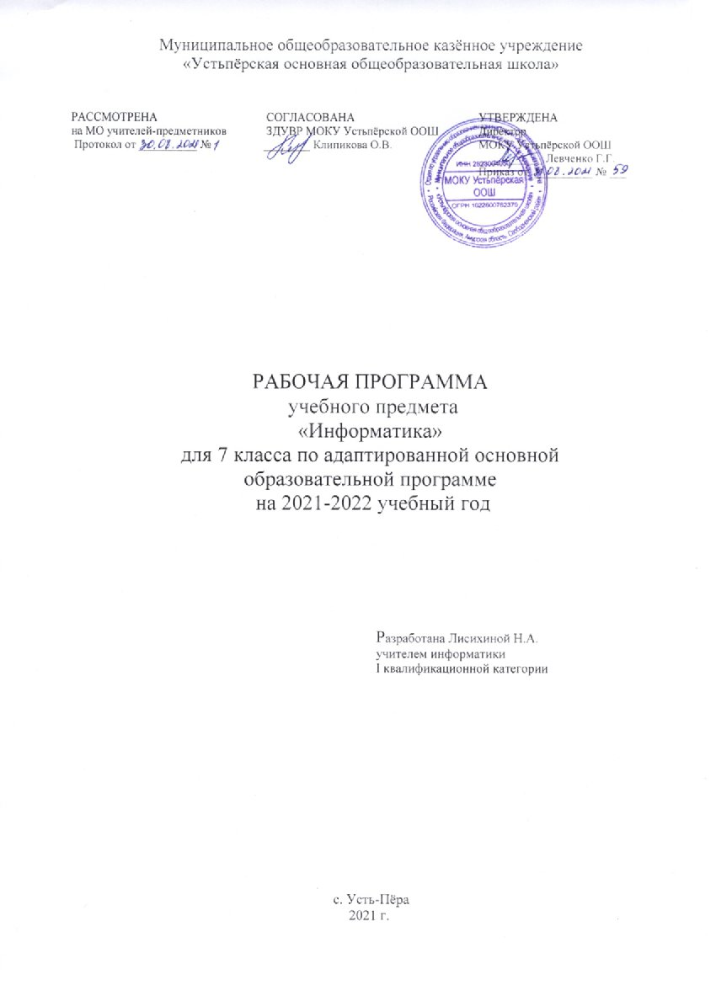ПОЯСНИТЕЛЬНАЯ ЗАПИСКА

Рабочая программа разработана на основе примерной программы по учебному предмету «Информатика» для образовательных организаций, реализующих программы основного общего образования по информатике, 2016.
Учебно-методический комплект обеспечен предметной линией учебников Босовой Л.Л., Босовой А.Ю. 7 класс.
В соответствии с учебным планом школы программа рассчитана на обязательное изучение информатики в 7 классе в объеме 34 ч (1 час в неделю).

- ТРЕБОВАНИЯ К РЕЗУЛЬТАТАМ ОСВОЕНИЯ ПРИМЕРНОЙ ПРОГРАММЫ ОСНОВНОГО ОБЩЕГО ОБРАЗОВАНИЯ ПО ИНФОРМАТИКЕ

Изучение предметной области «Информатика» должно обеспечивать следующие личностные результаты:
- наличие представлений об информации как важнейшем стратегическом ресурсе развития личности, государства, общества;
- понимание роли информационных процессов в современном мире;
- владение первичными навыками анализа и критичной оценки получаемой информации;
- ответственное отношение к информации с учетом требований информационной безопасности правовых и этических аспектов ее распространения;
- развитие чувства личной ответственности за качество окружающей информационной среды;
- способность увязать учебное содержание с собственным жизненным опытом, понять значимость подготовки в области информатики и ИКТ в условиях развития информационного общества;
- y готовность к повышению своего образовательного уровня и продолжению обучения с использованием средств и методов информатики и ИКТ;
- способность и готовность к общению и сотрудничеству со сверстниками и взрослыми в процессе образовательной, общественно-полезной, учебно-исследовательской, творческой деятельности;
- способность и готовность к принятию ценностей здорового образа жизни благодаря знанию основных гигиенических, эргономических и технических условий безопасной эксплуатации средств ИКТ.
Метапредметные результаты:
- владение общепредметными понятиями «объект», «система », «модель», «алгоритм», «исполнитель» и др.;
- владение информационно-логическими умениями: определять понятия, создавать обобщения, устанавливать аналогии, классифицировать, самостоятельно выбирать основания и критерии для классификации, устанавливать причинно-следственные связи, строить логическое рассуждение, умозаключение (индуктивное, дедуктивное и по аналогии) и делать выводы;
- владение умениями самостоятельно планировать пути достижения целей; соотносить свои действия с планируемыми результатами, осуществлять контроль своей деятельности, определять способы действий в рамках предложенных условий, корректировать свои действия в соответствии с изменяющейся ситуацией; оценивать правильность выполнения учебной задачи;
- владение основами самоконтроля, самооценки, принятия решений и осуществления осознанного выбора в учебной и познавательной деятельности;
- владение основными универсальными умениями информационного характера, такими как: постановка и формулирование проблемы; поиск и выделение необходимой информации, применение методов информационного поиска; структурирование и визуализация информации; выбор наиболее эффективных способов решения задач в зависимости от конкретных условий; самостоятельное создание алгоритмов деятельности при решении проблем творческого и поискового характера;
- владение информационным моделированием как основным методом приобретения знаний: умение преобразовывать объект из чувственной формы в пространственно-графическую или знаково-символическую модель; умение строить разнообразные информационные структуры для описания объектов; умение «читать» таблицы, графики, диаграммы, схемы и т. д., самостоятельно перекодировать информацию из одной знаковой системы в другую; умение выбирать форму представления информации в зависимости от стоящей задачи, проверять адекватность модели объекту и цели моделирования;
- ИКТ-компетентность — широкий спектр умений и навыков использования средств информационных и коммуникационных технологий для сбора, хранения, преобразования и передачи различных видов информации, навыки создания личного информационного пространства (обращение с устройствами ИКТ; фиксация изображений и звуков; создание письменных сообщений; создание графических объектов; создание музыкальных и звуковых сообщений; создание, восприятие и использование гипермедиасообщений; коммуникация и социальное взаимодействие; поиск и организация хранения информации; анализ информации) и информационной безопасности.
Предметные результаты изучения учебного предмета «Информатика» на уровне основного общего образования должны быть ориентированы на применение знаний, умений и навыков в учебных ситуациях и реальных жизненных условиях и отражать:
- сформированность информационной культуры — готовности человека к жизни и деятельности в современном высокотехнологичном информационном обществе, умение эффективно использовать возможности этого общества и защищаться от его негативных воздействий;
- сформированность представлений об основных изучаемых понятиях: информация, алгоритм, модель — и их свойствах;
- развитие алгоритмического мышления как необходимого условия профессиональной деятельности в современном обществе, предполагающего способность учащегося: разбивать сложные задачи на более простые подзадачи; сравнивать новые задачи с задачами, решёнными ранее; определять шаги для достижения результата и т. д.;
- сформированность алгоритмической культуры, предполагающей: понимание сущности алгоритма и его свойств; умение составить и записать алгоритм для конкретного исполнителя с помощью определённых средств и методов описания; знание основных алгоритмических структур — линейной, условной и циклической; умение воспринимать и исполнять разрабатываемые фрагменты алгоритма — и т. д.;
- владение умениями записи несложного алгоритма обработки данных на изучаемом языке программирования (Паскаль, школьный алгоритмический язык), отладки и выполнения полученной программы в используемой среде программирования;
- сформированность представлений о компьютере как универсальном устройстве обработки информации; о назначении основных компонентов компьютера; об истории и тенденциях развития компьютеров и мировых информационных сетей;
- сформированность умений и навыков использования информационных и коммуникационных технологий для поиска, хранения, преобразования и передачи различных видов информации, навыков создания личного информационного пространства;
- владение навыками поиска информации в сети Интернет, первичными навыками её анализа и критической оценки;
- владение информационным моделированием как ключевым методом приобретения знаний: сформированность умений формализации и структурирования информации, умения выбирать способ представления данных в соответствии с поставленной задачей — таблицы, схемы, графики, диаграммы, с использованием соответствующих программных средств обработки данных;
- способность cвязать учебное содержание с собственным жизненным опытом, понять значимость развития собственной информационной культуры в условиях развития информационного общества;
- готовность к ведению здорового образа жизни, в том числе, и за счёт освоения и соблюдения требований безопасной эксплуатации технических средств информационно-коммуникационных технологий;
- сформированность умения соблюдать сетевой этикет, другие базовые нормы информационной этики и права при работе с компьютерными программами и в сети Интернет;
- сформированность интереса к углублению знаний по информатике (предпрофильная подготовка и профессиональная ориентация) и выбору информатики как профильного предмета на уровне среднего общего образования, для будущей профессиональной деятельности в области информационных технологий и смежных областях.
В результате изучения учебного предмета «Информатика» в 7 классе ученик научится:
- понимать сущность понятий «информация», «данные», «информационный процесс»;
- приводить примеры информационных процессов — процессов, связанных с хранением, преобразованием и передачей информации — в живой природе и технике;
- различать виды информации по способам ее восприятия человеком и по способам ее представления на материальных носителях;
- классифицировать средства ИКТ в соответствии с кругом выполняемых задач, в том числе описывать виды и состав программного обеспечения современного компьютера;
- определять качественные и количественные характеристики компонентов компьютера;
- использовать термины, описывающие скорость передачи данных, оценивать время передачи данных;
- классифицировать файлы по типу и иным параметрам;
- выполнять основные операции с файлами (создавать, сохранять, редактировать, удалять, архивировать, «распаковывать» архивные файлы);
- разбираться в иерархической структуре файловой системы (записывать полное имя файла (каталога), путь к файлу (каталогу) по имеющемуся описанию файловой структуры некоторого информационного носителя);
- использовать маску для операций с файлами;
- защищать информацию от компьютерных вирусов с помощью антивирусных программ;
- оперировать понятиями, связанными с передачей данных (источник и приемник данных, канал связи, скорость передачи данных по каналу связи);
- кодировать и декодировать тексты по заданной кодовой таблице;
- оперировать основными единицами измерения количества информации, используя соотношения между ними;
- подсчитывать количество текстов данной длины в данном алфавите;
- описывать размер двоичных текстов, используя термины «бит», «байт» и производные от них;
создавать, редактировать и форматировать текстовые документы; использовать средства автоматизации информационной деятельности при создании текстовых документов;
- понимать сущность двоичного кодирования текстов;
- оценивать количественные параметры, связанные с цифровым представлением текстовой информации с помощью наиболее употребительных современных кодировок;
- создавать простые растровые изображения; редактировать готовые растровые изображения;
- оценивать количественные параметры, связанные с цифровым представлением графической растровой информации;
- создавать простые векторные изображения;
- использовать основные приёмы создания мультимедийных презентаций (подбирать дизайн презентации, макет слайда, размещать информационные объекты, использовать гиперссылки и пр.).
В результате изучения учебного предмета «Информатика» в 7 классе ученик получит возможность:
- углубить и развить представления о современной научной картине мира, об информации как одном из основных понятий современной науки, об информационных процессах и их роли в современном мире;
- научиться раскрывать общие закономерности протекания информационных процессов в системах различной природы;
- узнать о том, что любые дискретные данные можно описать, используя алфавит, содержащий только два символа, например, 0 и 1;
- научиться определять информационный вес символа произвольного алфавита;
- научиться определять мощность алфавита, используемого для записи сообщения;
- научиться оценивать информационный объем сообщения, записанного символами произвольного алфавита;
- познакомиться с тем, как информация представляется в компьютере, в том числе с двоичным кодированием текстов, графических изображений, звука;
- систематизировать знания о принципах организации файловой системы, основных возможностях графического интерфейса и правилах организации индивидуального информационного пространства;
- систематизировать знания о назначении и функциях программного обеспечения компьютера; приобрести опыт решения задач из разных сфер человеческой деятельности с применением средств информационных технологий;
- сформировать представления о требованиях техники безопасности, гигиены, эргономики и ресурсосбережения при работе со средствами информационных и коммуникационных технологий.

- СОДЕРЖАНИЕ УЧЕБНОГО КУРСА

Раздел 1. Информация и информационные процессы
Информация. Информационный процесс. Субъективные характеристики информации, зависящие от личности получателя информации и обстоятельств получения информации: важность, своевременность, достоверность, актуальность и т.п.
Представление информации. Формы представления информации. Язык как способ представления информации: естественные и формальные языки. Алфавит, мощность алфавита.
Кодирование информации. Универсальность дискретного (цифрового, в том числе двоичного) кодирования. Двоичный алфавит. Двоичный код. Разрядность двоичного кода. Связь длины (разрядности) двоичного кода и количества кодовых комбинаций.
Размер (длина) сообщения как мера количества содержащейся в нём информации. Достоинства и недостатки такого подхода. Другие подходы к измерению количества информации. Единицы измерения количества информации.
Основные виды информационных процессов: хранение, передача и обработка информации. Примеры информационных процессов в системах различной природы; их роль в современном мире.
Хранение информации. Носители информации (бумажные, магнитные, оптические, флэш-память). Качественные и количественные характеристики современных носителей информации: объем информации, хранящейся на носителе; скорости записи и чтения информации. Хранилища информации. Сетевое хранение информации.
Передача информации. Источник, информационный канал, приёмник информации.
Обработка информации. Обработка, связанная с получением новой информации. Обработка, связанная с изменением формы, но не изменяющая содержание информации. Поиск информации.
Раздел 2. Компьютер как универсальное устройство для работы с информацией.
Архитектура компьютера: процессор, оперативная память, внешняя энергонезависимая память, устройства ввода-вывода; их количественные характеристики.
Компьютеры, встроенные в технические устройства и производственные комплексы. Роботизированные производства, аддитивные технологии (3D-принтеры).
Программное обеспечение компьютера.
Носители информации, используемые в ИКТ. История и перспективы развития. Представление об объемах данных и скоростях доступа, характерных для различных видов носителей. Носители информации в живой природе.
История и тенденции развития компьютеров, улучшение характеристик компьютеров. Суперкомпьютеры.
Физические ограничения на значения характеристик компьютеров.
Параллельные вычисления.
Техника безопасности и правила работы на компьютере.
Правовые нормы использования программного обеспечения.
Принципы построения файловых систем. Каталог (директория). Основные операции при работе с файлами: создание, редактирование, копирование, перемещение, удаление. Типы файлов.
Характерные размеры файлов различных типов (страница печатного текста, полный текст романа «Евгений Онегин», минутный видеоклип, полуторачасовой фильм, файл данных космических наблюдений, файл промежуточных данных при математическом моделировании сложных физических процессов и др.).
Архивирование и разархивирование.
Файловый менеджер.
Поиск в файловой системе.
Раздел 3. Обработка графической информации.
Знакомство с графическими редакторами. Операции редактирования графических объектов: изменение размера, сжатие изображения; обрезка, поворот, отражение, работа с областями (выделение, копирование, заливка цветом), коррекция цвета, яркости и контрастности.Знакомство с обработкой фотографий. Геометрические и стилевые преобразования.
Ввод изображений с использованием различных цифровых устройств (цифровых фотоаппаратов и микроскопов, видеокамер, сканеров и т. д.).
Средства компьютерного проектирования. Чертежи и работа с ними. Базовые операции: выделение, объединение, геометрические преобразования фрагментов и компонентов. Диаграммы, планы, карты.
Раздел 4. Обработка текстовой информации.
Текстовые документы и их структурные элементы (страница, абзац, строка, слово, символ).
Текстовый процессор – инструмент создания, редактирования и форматирования текстов. Свойства страницы, абзаца, символа. Стилевое форматирование.
Включение в текстовый документ списков, таблиц, и графических объектов. Включение в текстовый документ диаграмм, формул, нумерации страниц, колонтитулов, ссылок и др. История изменений.
Проверка правописания, словари.
Инструменты ввода текста с использованием сканера, программ распознавания, расшифровки устной речи. Компьютерный перевод.
Понятие о системе стандартов по информации, библиотечному и издательскому делу. Деловая переписка, учебная публикация, коллективная работа. Реферат и аннотация.
Компьютерное представление текстовой информации. Кодовые таблицы. Американский стандартный код для обмена информацией, примеры кодирования букв национальных алфавитов. Представление о стандарте Юникод.
Раздел 5. Мультимедиа
Понятие технологии мультимедиа и области её применения. Звук и видео как составляющие мультимедиа. Компьютерные презентации. Дизайн презентации и макеты слайдов.
Звуки и видео изображения. Композиция и монтаж.
Возможность дискретного представления мультимедийных данных. Подготовка компьютерных презентаций. Включение в презентацию аудиовизуальных объектов
Итоговое повторение (1 час)
Практические работы по информатике в 7 классе:
Практическая работа №1 «Поиск информации в сети Интернет».
Практическая работа №2 «Компьютеры и их история».
Практическая работа №3 «Устройства персонального компьютера».
Практическая работа №4 «Программное обеспечение компьютера».
Практическая работа №5 «Работа с объектами файловой системы».
Практическая работа №6 «Настройка пользовательского интерфейса».
Практическая работа №7 «Обработка и создание растровых изображений».
Практическая работа №8 «Создание векторных изображений».
Практическая работа №9 «Создание текстовых документов».
Практическая работа №10 «Подготовка реферата «История развития компьютерной техники».
Практическая работа №11 «Компьютерный перевод текстов».
Практическая работа №12 «Сканирование и распознавание текстовых документов».
Практическая работа №13 «Разработка презентации».
Практическая работа №14 «Создание анимации».
Практическая работа №15 «Создание видеофильма».

- ТЕМАТИЧЕСКОЕ ПЛАНИРОВАНИЕ
Класс | Название раздела | Кол-во часов
7 | Информация и информационные процессы | 8
 | Компьютер как универсальное устройство для работы с информацией | 7
 | Обработка графической информации | 4
 | Обработка текстовой информации | 9
 | Мультимедиа | 4
 | Итоговое повторение | 2 / 34

5. КАЛЕНДАРНО-ТЕМАТИЧЕСКОЕ ПЛАНИРОВАНИЕ
№ п/п | Тема урока | Кол-во часов | Ресурсы урока | Дата
 |  |  |  | план | факт
Информация и информационные процессы (8 ч)
1/1 | Информация и её свойства. Техника безопасности и организация рабочего места. | 1 | Учебник с.7-12
2/2 | Информационные процессы. Обработка информации | 1 | Учебник с.13-22
3/3 | Информационные процессы. Хранение и передача информации | 1
4/4 | Всемирная паутина как информационное хранилище. Практическая работа №1 «Поиск информации в сети Интернет» | 1 | Учебник с.23-30
5/5 | Представление информации | 1 | Учебник с.31-36
66 | Дискретная форма представления информации | 1 | Учебник с.37-44
7/7 | Единицы измерения информации | 1 | Учебник с.45-51
8/8 | Обобщение и систематизация основных понятий темы «Информация и информационные процессы» | 1 | Учебник с.52-56
Компьютер как универсальное свойство для работы с информацией (7 ч)
1/9 | Основные компоненты компьютера и их функции. Практическая работа №2 «Компьютеры и их история» | 1 | Учебник с.57-64
2/10 | Персональный компьютер.  Практическая работа №3 «Устройства персонального компьютера» | 1 | Учебник с.65-71
3/11 | Программное обеспечение компьютера. Практическая работа №4 «Программное обеспечение компьютера» | 1 | Учебник с.72-75
4/12 | Системы программирования и прикладное программное обеспечение | 1 | Учебник с.76-82
5/13 | Файлы и файловые структуры. Практическая работа №5 «Работа с объектами файловой системы». | 1 | Учебник с.83-92
6/14 | Пользовательский интерфейс. Практическая работа №6 «Настройка пользовательского интерфейса» | 1 | Учебник с.93-104
7/15 | Обобщение и систематизация основных понятий темы «Компьютер как универсальное устройство для работы с информацией» | 1 | Учебник с.105-109
Обработка графической информации (4 ч)
1/16 | Формирование изображения на экране компьютера | 1 | Учебник с.110-115
2/17 | Компьютерная графика. Практическая работа №7 «Обработка и создание растровых изображений» | 1 | Учебник с.116-126
3/18 | Создание графических изображений. Практическая работа №8 «Создание векторных изображений» | 1 | Учебник с.127-138
4/19 | Обобщение и систематизация основных понятий темы «Обработка графической информации». Проверочная работа | 1 | Учебник с.139-151
Обработка текстовой информации (9 ч)
1/20 | Текстовые документы и технологии их создания | 1 | Учебник с.152-158
2/21 | Создание текстовых документов на компьютере. Практическая работа №9 «Создание текстовых документов» | 1 | Учебник с.159-168
3/22 | Прямое форматирование | 1 | Учебник с.169-173
4/23 | Стилевое форматирование | 1 | Учебник с.174-178
5/24 | Визуализация информации в текстовых документах. | 1 | Учебник с.179-184
6/25 | Распознавание текста и системы компьютерного перевода. Практическая работа №10 «Компьютерный перевод текстов» | 1 | Учебник с.185-189
7/26 | Оценка количественных параметров текстовых документов. Практическая работа №12 «Сканирование и распознавание текстовых документов» | 1 | Учебник с.190-196
8/27 | Практическая работа №12 «Подготовка реферата «История развития компьютерной техники» | 1
9/28 | Обобщение по теме «Обработка текстовой информации» | 1 | Учебник с.197-214
Мультимедиа (5 ч)
1/29 | Технология мультимедиа. | 1 | Учебник с.215-220
2/30 | Компьютерные презентации. Практическая работа №13 «Разработка презентации» | 1 | Учебник с.221-224
3/31 | Создание мультимедийной презентации. Практическая работа №14 «Создание анимации» | 1
4/32 | Практическая работа №15 «Создание видеофильма»
5/33 | Обобщение по теме «Обработка текстовой информации» | 1 | Учебник с.225-230
Итоговое повторение (1 ч)
1/34 | Основные понятия курса. | 1

